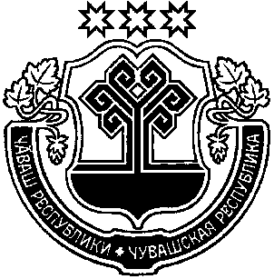

Чувашская Республика
г. Алатырь

ГЛАВА ГОРОДА АЛАТЫРЯ

РАСПОРЯЖЕНИЕ

от «11» января 2009г. № 2

О благодарности коллективу
Сотрудников Алатырской межрайонной
Прокуратуры Чувашской Республики

В соответствии с ходатайством управления делами администрации город Алатыря

За обеспечение законности и правопорядка на территории города Алатыря, высокий профессионализм, достойное выполнение поставленных задач объявить благодарность главы города Алатыря
коллективу сотрудников Алатырской межрайонной прокуратуры Чувашской Республики

Глава города Алатыря М.В. Марискин

Юткина
2 13 02

